Dokumentacja prac projektowych systemu informatycznego serwisu agd/rtv

Zespół: Mateusz Zyra, Michał Kowalski
Uczelnia: Uniwersytet Warmińsko-Mazurski w Olsztynie
Przedmiot: Projektowanie Systemów Informatycznych
Prowadzący: Artur Samojluk
Wersja: 1.0
Olsztyn, 25.05.2026
LINK: https://github.com/MateuszZyra/PSI2026_MateuszZyra_Micha-Kowalski

Spis treści
Analiza Biznesowa 4
Charakterystyka działalności 4
Propozycja wartości 4
Segmenty klientów 4
Kanały komunikacji i dystrybucji 4
Relacje z klientami 4
Strumienie przychodów 5
Kluczowe zasoby 5
Kluczowe działania 5
Partnerzy biznesowi 5
Struktura kosztów 5
Słownik pojęć 6
Aktorzy: 6
Przypadki użycia: 6
Analiza wymagań na SI 7
Wymagania funkcjonalne 7
Wymagania niefunkcjonalne 7
Systemowy słownik systemu informatycznego 8
Analiza funkcjonalności SI 16
Scenariusze 16
PU1 – Rejestracja klienta 16
PU2 – Zgłoszenie awarii sprzętu 16
PU3 – Diagnostyka usterki 17
PU4 – Naprawa urządzenia 17
PU5 – Zamknięcie zlecenia serwisowego 18
Modelowanie analityczne SI 20
Modelowanie danych 22
Projektowanie danych 24
Projektowanie interfejsu użytkownika 26
Praca zespołowa 27

GUI 1. Ekran startowy po zalogowaniu 26

Diagram 1. Kontekstowy diagram przypadków użycia 6
Diagram 2. Kontekstowy diagram przypadków użycia 14
Diagram 3. Diagram hierarchii funkcji 15
Diagram 4. Systemowy diagram przypadków użycia 19
Diagram 5. Zarządzanie częściami 21
Diagram 6. Rejestracja klienta 21
Diagram 7. Zgłoszenie awarii sprzętu 21
Diagram 8. Naprawa urządzenia 21
Diagram 9. Konceptualny diagram klas 22

Analiza Biznesowa

Charakterystyka działalności
Przedsiębiorstwo „Jack Fit” prowadzi działalność gospodarczą w zakresie świadczenia kompleksowych usług serwisowych sprzętu AGD i RTV. Zakres działalności obejmuje diagnostykę, naprawę oraz konserwację urządzeń elektronicznych i elektrycznych, zarówno w ramach obsługi gwarancyjnej, jak i pogwarancyjnej.
Firma obsługuje szeroki wachlarz urządzeń, w tym m.in. pralki, lodówki, zmywarki, telewizory oraz sprzęt audio-wideo, zapewniając wysoką jakość usług oraz zgodność z obowiązującymi standardami technicznymi.

Propozycja wartości
Przedsiębiorstwo dostarcza klientom wartość poprzez zapewnienie rzetelnych i terminowych usług serwisowych, realizowanych przez wykwalifikowany personel techniczny. Kluczowe elementy oferty obejmują:
- wysoką jakość świadczonych usług,
- wykorzystanie oryginalnych lub certyfikowanych części zamiennych,
- możliwość realizacji usług zarówno w siedzibie firmy, jak i u klienta,
- minimalizację czasu przestoju urządzeń,
- konkurencyjne warunki cenowe w zakresie usług pogwarancyjnych.

Segmenty klientów
Oferta przedsiębiorstwa skierowana jest do następujących grup odbiorców:
- gospodarstw domowych,
- podmiotów gospodarczych z sektora MŚP,
- instytucji publicznych,
- partnerów biznesowych, takich jak producenci oraz dystrybutorzy sprzętu AGD i RTV.

Kanały komunikacji i dystrybucji
Przedsiębiorstwo wykorzystuje zróżnicowane kanały komunikacji i dystrybucji usług, w tym:
- stronę internetową,
- kontakt telefoniczny oraz e-mailowy,
- media społecznościowe,
- bezpośrednią obsługę klienta w punkcie serwisowym,
- współpracę z podmiotami zewnętrznymi.

Relacje z klientami
Relacje z klientami opierają się na zasadach profesjonalizmu, rzetelności oraz indywidualnego podejścia do zgłaszanych problemów. Firma zapewnia:
- przejrzystą komunikację na każdym etapie realizacji usługi,
- terminowość wykonania zleceń,
- gwarancję na wykonane usługi,
- wsparcie doradcze w zakresie eksploatacji sprzętu.

Strumienie przychodów
Podstawowe źródła przychodów przedsiębiorstwa obejmują:
- realizację usług serwisowych pogwarancyjnych,
- obsługę napraw gwarancyjnych we współpracy z producentami,
- sprzedaż części zamiennych,
- usługi diagnostyczne oraz przeglądy techniczne.

Kluczowe zasoby
Do kluczowych zasobów przedsiębiorstwa należą:
- wykwalifikowana kadra techniczna,
- specjalistyczne narzędzia i urządzenia diagnostyczne,
- infrastruktura serwisowa,
- dostęp do części zamiennych,
- systemy informatyczne wspierające zarządzanie zleceniami.

Kluczowe działania
Podstawowe działania realizowane przez przedsiębiorstwo obejmują:
- diagnozowanie usterek,
- naprawę oraz konserwację urządzeń,
- obsługę zgłoszeń serwisowych,
- zarządzanie częściami zamiennymi,
- utrzymywanie relacji z partnerami biznesowymi.

Partnerzy biznesowi
Przedsiębiorstwo współpracuje z:
- producentami sprzętu AGD i RTV,
- dostawcami części zamiennych,
- firmami logistycznymi i kurierskimi,
- dystrybutorami oraz punktami sprzedaży sprzętu.

Struktura kosztów
Główne koszty działalności przedsiębiorstwa obejmują:
- koszty wynagrodzeń pracowników,
- zakup części zamiennych,
- koszty utrzymania infrastruktury (czynsz, media),
- amortyzację sprzętu i narzędzi,
- wydatki związane z marketingiem i promocją,
- koszty transportu i logistyki.

Słownik pojęć
Zgłoszenie – jako zgłoszenie serwisowe sprzętu AGD/RTV wysyłane przez klienta za pośrednictwem systemu.

Aktorzy:
- Pracownik – osoba zatrudniona w firmie korzystającej z systemu zarządzania
- Helpdesk – pracownik odpowiedzialny za zarządzanie zgłoszeniami serwisowymi
- Serwis – pracownik serwisu, zajmujący się naprawą sprzętu AGD/RTV
- Klient – osoba zgłaszająca problem ze sprzętem AGD/RTV
- Administrator – pracownik naszej firmy odpowiedzialny za administrowanie systemem

Przypadki użycia:
- Dodaj zgłoszenie – klient lub helpdesk może dodawać nowe zgłoszenie
- Zarządzaj zgłoszeniem – helpdesk może edytować zgłoszenie
- Usuń zgłoszenie – helpdesk może usunąć zgłoszenie
- Przyjmij zgłoszenie – helpdesk może przyjąć zgłoszenie z jednoczesną informacją zwrotną do klienta
- Anuluj zgłoszenie – helpdesk może odmówić przyjęcia zgłoszenia z jednoczesną informacją zwrotną do klienta
- Przydziel zgłoszenie – helpdesk może przydzielić zgłoszenie do serwisu
- Potwierdź wykonanie zgłoszenia – helpdesk bądź serwis może potwierdzić wykonanie zgłoszenia (naprawę sprzętu AGD/RTV)
- Odczytaj zgłoszenie – helpdesk bądź serwis może odczytać zgłoszenie
- Loguj się – usługa weryfikacji i autoryzacji użytkownika na podstawie danych użytkownika (email, hasło)
- Administruj systemem - Administrator wykonuje zadania związane z administrowaniem systemem
Diagram 1. Kontekstowy diagram przypadków użycia
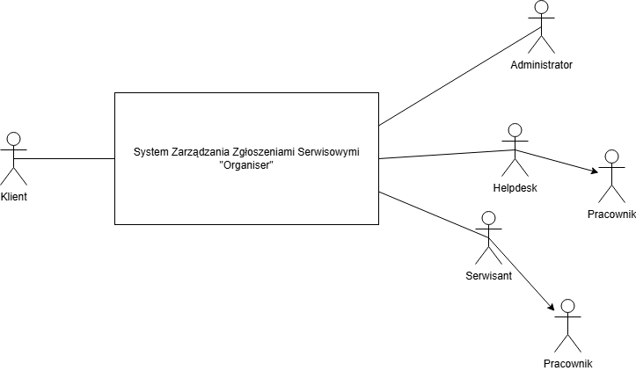

Analiza wymagań na SI

Wymagania funkcjonalne
System powinien umożliwiać:
- Rejestrację i logowanie użytkowników.
- Dodawanie nowych zgłoszeń serwisowych przez klienta lub pracownika helpdesku.
- Odczytywanie szczegółów zgłoszenia przez uprawnionych pracowników.
- Przyjmowanie lub odrzucanie zgłoszeń serwisowych.
- Przydzielanie zgłoszeń do pracownika serwisu.
- Aktualizowanie statusu zgłoszenia.
- Zapisywanie informacji o diagnostyce i naprawie urządzenia.
- Potwierdzanie wykonania zgłoszenia.
- Zarządzanie danymi klientów.
- Zarządzanie częściami zamiennymi.
- Administrowanie kontami użytkowników i ustawieniami systemu.

Wymagania niefunkcjonalne
Bezpieczeństwo:
- System powinien umożliwiać dostęp wyłącznie zalogowanym użytkownikom.
- System powinien rozróżniać uprawnienia klientów, helpdesku, serwisantów i administratora.
- Hasła użytkowników powinny być przechowywane w sposób zabezpieczony.
Użyteczność:
- Interfejs systemu powinien być czytelny i intuicyjny.
- Formularz zgłoszenia powinien prowadzić użytkownika krok po kroku przez proces dodawania zgłoszenia.
- Komunikaty systemowe powinny być zrozumiałe dla użytkownika.
Wydajność:
- System powinien umożliwiać szybkie wyszukiwanie zgłoszeń po numerze zgłoszenia, kliencie lub statusie.
- Czas odpowiedzi systemu podczas podstawowych operacji powinien być krótki.
Niezawodność:
- System powinien ograniczać ryzyko utraty danych.
- System powinien umożliwiać aktualizację statusu zgłoszenia bez usuwania historii jego obsługi.
Dostępność:
- System powinien być dostępny z poziomu przeglądarki internetowej.
- System powinien umożliwiać pracę pracownikom firmy w godzinach działania serwisu.

Systemowy słownik systemu informatycznego
Pojęcie | Definicja
Administrator | Użytkownik systemu odpowiedzialny za zarządzanie systemem, konfigurację, konta użytkowników oraz uprawnienia.
Administruj systemem | Przypadek użycia polegający na wykonywaniu czynności administracyjnych w systemie.
Adres | Dane lokalizacyjne klienta zapisane w systemie.
Adres e-mail | Elektroniczny adres kontaktowy klienta lub użytkownika systemu.
AGD | Sprzęt gospodarstwa domowego, np. pralka, lodówka, zmywarka.
Aktualizuj dane | Czynność polegająca na zmianie zapisanych informacji o kliencie, urządzeniu lub innym obiekcie systemu.
Aktualizuj stan | Czynność polegająca na zmianie aktualnej liczby części zamiennych w magazynie.
Anuluj | Czynność przerwania wykonywanej operacji bez zapisywania zmian.
Anuluj zgłoszenie | Przypadek użycia polegający na odmowie przyjęcia lub przerwaniu obsługi zgłoszenia serwisowego.
Awaria | Nieprawidłowe działanie urządzenia zgłoszone przez klienta.
Baza danych | Uporządkowany zbiór danych przechowujący informacje wykorzystywane przez system.
Cena | Wartość pieniężna części, usługi lub pozycji faktury.
Część zamienna | Element wykorzystywany podczas naprawy urządzenia.
Dane klienta | Informacje identyfikujące i kontaktowe klienta, np. imię, nazwisko, telefon, adres e-mail i adres.
Dane urządzenia | Informacje opisujące urządzenie, np. typ, producent, model i numer seryjny.
Dashboard | Ekran główny systemu prezentujący najważniejsze informacje, skróty i aktualne zgłoszenia.
Data naprawy | Data wykonania naprawy urządzenia.
Data wystawienia | Data utworzenia faktury w systemie.
Data zgłoszenia | Data utworzenia zgłoszenia serwisowego.
Diagnostyka usterki | Proces ustalania przyczyny awarii urządzenia.
Dodaj część | Funkcja umożliwiająca wprowadzenie nowej części zamiennej do systemu.
Dodaj klienta | Funkcja umożliwiająca zarejestrowanie nowego klienta w systemie.
Dodaj urządzenie | Funkcja umożliwiająca zapisanie danych urządzenia klienta.
Dodaj zgłoszenie | Funkcja umożliwiająca utworzenie nowego zgłoszenia serwisowego.
Drukuj | Funkcja umożliwiająca wydruk dokumentu lub danych z systemu.
Edytuj | Czynność polegająca na modyfikacji istniejących danych w systemie.
Ekran główny | Widok startowy systemu dostępny po zalogowaniu użytkownika.
Faktura | Dokument sprzedaży wystawiany klientowi za wykonaną usługę lub wykorzystane części.
Formularz | Element interfejsu służący do wprowadzania, edycji lub przeglądania danych.
Formularz logowania | Ekran umożliwiający użytkownikowi uzyskanie dostępu do systemu po podaniu loginu i hasła.
Formularz naprawy | Formularz służący do zapisu informacji o wykonanej naprawie, kosztach oraz wykorzystanych częściach.
Formularz rejestracji klienta | Formularz umożliwiający dodanie danych nowego klienta do systemu.
Formularz zgłoszenia serwisowego | Formularz służący do wprowadzenia informacji o awarii urządzenia.
Generuj raport | Funkcja umożliwiająca utworzenie zestawienia danych systemowych.
GUI | Graficzny interfejs użytkownika systemu.
Hasło | Poufny ciąg znaków używany do uwierzytelnienia użytkownika podczas logowania.
Helpdesk | Pracownik odpowiedzialny za przyjmowanie, obsługę i zarządzanie zgłoszeniami serwisowymi.
Identyfikator | Unikalny numer pozwalający jednoznacznie rozpoznać dany rekord w systemie.
Imię | Dane osobowe klienta lub pracownika zapisane w systemie.
Interfejs użytkownika | Część systemu umożliwiająca komunikację użytkownika z aplikacją.
Klient | Osoba lub podmiot zgłaszający awarię sprzętu AGD/RTV i korzystający z usług serwisu.
Konfiguracja systemu | Ustawienia określające sposób działania systemu informatycznego.
Konto użytkownika | Zbiór danych umożliwiający użytkownikowi korzystanie z systemu zgodnie z nadanymi uprawnieniami.
Kopia zapasowa | Zabezpieczona kopia danych systemu umożliwiająca ich odtworzenie.
Koszt naprawy | Wartość pieniężna związana z wykonaniem naprawy urządzenia.
Kwota | Łączna wartość pieniężna faktury lub pozycji faktury.
Lista zgłoszeń | Zestawienie zgłoszeń serwisowych zapisanych w systemie.
Logowanie | Proces uzyskania dostępu do systemu przez użytkownika.
Login | Nazwa lub identyfikator użytkownika wykorzystywany podczas logowania.
Loguj się | Przypadek użycia polegający na weryfikacji użytkownika przez system.
Magazyn | Moduł systemu odpowiedzialny za przechowywanie informacji o częściach zamiennych.
Magazyn części | Część systemu umożliwiająca zarządzanie stanem części zamiennych.
Menu główne | Element interfejsu umożliwiający przechodzenie pomiędzy modułami systemu.
Model | Oznaczenie modelu urządzenia AGD/RTV.
Moduł | Wydzielona część systemu realizująca określoną grupę funkcji.
Nadanie statusu | Czynność przypisania zgłoszeniu, naprawie lub reklamacji określonego stanu realizacji.
Naprawa | Proces usunięcia usterki urządzenia oraz zapis informacji o wykonanych czynnościach serwisowych.
Naprawa urządzenia | Funkcja systemu związana z realizacją czynności serwisowych.
Nazwa części | Oznaczenie części zamiennej zapisanej w magazynie.
Nazwisko | Dane osobowe klienta lub pracownika zapisane w systemie.
Numer faktury | Unikalny numer dokumentu sprzedaży.
Numer seryjny | Unikalny numer identyfikujący konkretne urządzenie.
Numer zgłoszenia | Numer identyfikacyjny nadawany zgłoszeniu serwisowemu.
Oblicz kwotę | Funkcja służąca do wyliczenia wartości faktury.
Odczytaj status zgłoszenia | Funkcja umożliwiająca sprawdzenie aktualnego etapu obsługi zgłoszenia.
Odczytaj zgłoszenie | Funkcja umożliwiająca wyświetlenie danych zgłoszenia serwisowego.
Opis awarii | Informacja opisująca problem zgłoszony przez klienta.
Opis naprawy | Informacja o czynnościach wykonanych podczas naprawy urządzenia.
Opis reklamacji | Treść reklamacji zgłoszonej przez klienta.
Opis usterki | Szczegółowy opis nieprawidłowego działania urządzenia.
Panel administratora | Widok systemu umożliwiający zarządzanie użytkownikami, uprawnieniami, raportami i konfiguracją.
Panel serwisowy | Widok przeznaczony dla pracownika serwisu do obsługi zgłoszeń i napraw.
Panel użytkownika | Część interfejsu prezentująca informacje o zalogowanym użytkowniku.
Pole tekstowe | Element formularza służący do wpisywania danych.
Potwierdź wykonanie zgłoszenia | Funkcja oznaczająca zakończenie realizacji zgłoszenia serwisowego.
Pozycja faktury | Element faktury opisujący pojedynczą usługę lub część wraz z ilością i ceną.
Pracownik | Osoba zatrudniona w firmie i korzystająca z systemu w celu obsługi klientów, zgłoszeń lub napraw.
Pracownik serwisu | Osoba odpowiedzialna za diagnostykę usterek i wykonywanie napraw urządzeń.
Priorytet | Oznaczenie ważności zgłoszenia, np. niski, średni lub wysoki.
Producent | Firma, która wyprodukowała urządzenie lub część.
Przydziel zgłoszenie | Funkcja przypisania zgłoszenia do odpowiedniego pracownika serwisu.
Przyjmij zgłoszenie | Funkcja potwierdzająca przyjęcie zgłoszenia do realizacji.
Przyjęte | Status oznaczający, że zgłoszenie zostało zaakceptowane do obsługi.
Raport | Zestawienie danych systemowych generowane na potrzeby kontroli lub analizy.
Realizacja naprawy | Wykonywanie czynności technicznych prowadzących do usunięcia usterki.
Rejestracja klienta | Proces dodania nowego klienta do systemu.
Reklamacja | Zgłoszenie zastrzeżeń klienta dotyczących wykonanej usługi lub naprawy.
RTV | Sprzęt radiowo-telewizyjny, np. telewizor lub urządzenie audio-wideo.
Serwis | Jednostka organizacyjna odpowiedzialna za diagnostykę, naprawę i konserwację urządzeń.
Serwisant | Pracownik wykonujący diagnostykę i naprawę sprzętu AGD/RTV.
Sprawdź dostępność części | Funkcja weryfikująca, czy potrzebna część znajduje się w magazynie.
Stan magazynowy | Liczba dostępnych części zamiennych w magazynie.
Stanowisko | Informacja o funkcji pełnionej przez pracownika.
Status | Informacja o aktualnym stanie zgłoszenia, naprawy, reklamacji lub części.
Status zgłoszenia | Etap obsługi zgłoszenia, np. przyjęte, w realizacji lub zakończone.
System | Projektowany system informatyczny wspierający obsługę serwisu AGD/RTV.
System obsługi serwisu AGD/RTV | System informatyczny wspierający obsługę klientów, zgłoszeń, napraw, części, reklamacji i faktur.
Szukaj | Funkcja umożliwiająca odnalezienie danych w systemie.
Tabela | Struktura bazy danych przechowująca rekordy określonego typu.
Telefon | Numer kontaktowy klienta lub pracownika.
Termin realizacji | Planowana data lub czas wykonania zgłoszenia albo naprawy.
Typ urządzenia | Kategoria urządzenia zgłaszanego do serwisu, np. pralka, lodówka, telewizor.
Uprawnienia | Zakres czynności, które użytkownik może wykonywać w systemie.
Urządzenie | Sprzęt AGD/RTV należący do klienta i podlegający zgłoszeniu, diagnostyce lub naprawie.
Usuń | Czynność usunięcia danych lub elementu z systemu.
Usuń część | Funkcja pozwalająca usunąć część zamienną z ewidencji magazynowej.
Usuń zgłoszenie | Funkcja pozwalająca usunąć zgłoszenie serwisowe z systemu.
Usterka | Nieprawidłowość w działaniu urządzenia wymagająca diagnostyki lub naprawy.
Utwórz zgłoszenie | Funkcja tworząca nowe zgłoszenie serwisowe w systemie.
Użytkownik | Osoba korzystająca z systemu, np. klient, pracownik, helpdesk, serwisant lub administrator.
Wykonaj diagnostykę | Czynność polegająca na sprawdzeniu urządzenia i ustaleniu przyczyny usterki.
Wykonaj naprawę | Czynność polegająca na usunięciu usterki urządzenia.
Wykorzystane części | Części zamienne użyte podczas konkretnej naprawy.
Wystaw fakturę | Funkcja utworzenia dokumentu sprzedaży dla klienta.
Wylogowanie | Czynność zakończenia sesji użytkownika w systemie.
Wyszukaj część | Funkcja odnalezienia części zamiennej w magazynie.
Wyszukaj zgłoszenie | Funkcja odnalezienia zgłoszenia serwisowego w systemie.
Zakończona | Status oznaczający, że naprawa lub zgłoszenie zostało zakończone.
Zamknij | Przycisk lub czynność kończąca pracę z formularzem albo widokiem.
Zamknij zlecenie serwisowe | Funkcja oznaczająca zakończenie obsługi zlecenia po wykonaniu naprawy.
Zamów części | Funkcja umożliwiająca zamówienie brakujących części zamiennych.
Zapisz | Czynność utrwalenia danych w systemie.
Zapisz informacje o naprawie | Funkcja pozwalająca zapisać opis wykonanych czynności, koszt oraz wykorzystane części.
Zarządzaj częściami zamiennymi | Funkcja umożliwiająca dodawanie, edycję, usuwanie i kontrolę stanu części.
Zarządzaj uprawnieniami | Funkcja administratora polegająca na nadawaniu i zmianie praw dostępu użytkowników.
Zarządzaj użytkownikami | Funkcja administratora umożliwiająca tworzenie, edycję i kontrolę kont użytkowników.
Zarządzaj zgłoszeniem | Funkcja umożliwiająca obsługę zgłoszenia, w tym jego edycję, przyjęcie, anulowanie lub przydzielenie.
Zgłoś awarię sprzętu | Funkcja umożliwiająca klientowi przekazanie informacji o problemie z urządzeniem.
Zgłoś reklamację | Funkcja umożliwiająca klientowi zgłoszenie zastrzeżeń dotyczących wykonanej usługi.
Zgłoszenie | Informacja o problemie ze sprzętem AGD/RTV przesłana lub wprowadzona do systemu.
Zgłoszenie serwisowe | Rekord opisujący awarię urządzenia, dane klienta, status i przebieg obsługi.
Zlecenie serwisowe | Zadanie realizowane przez serwis na podstawie przyjętego zgłoszenia.
Zmień status | Czynność polegająca na zmianie aktualnego stanu zgłoszenia, naprawy lub reklamacji.

Diagram 2. Kontekstowy diagram przypadków użycia
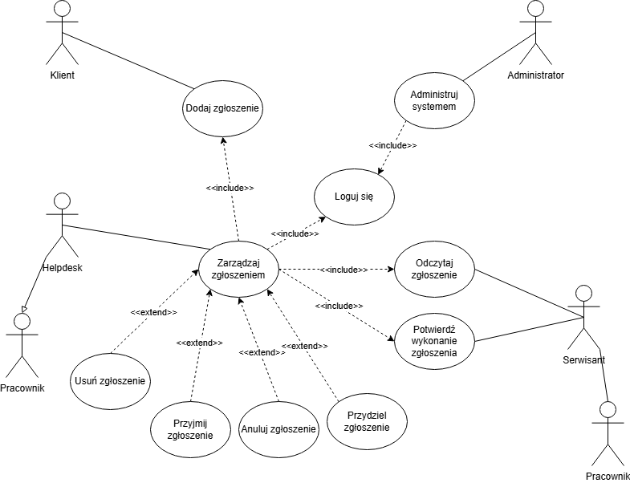
Diagram 3. Diagram hierarchii funkcji
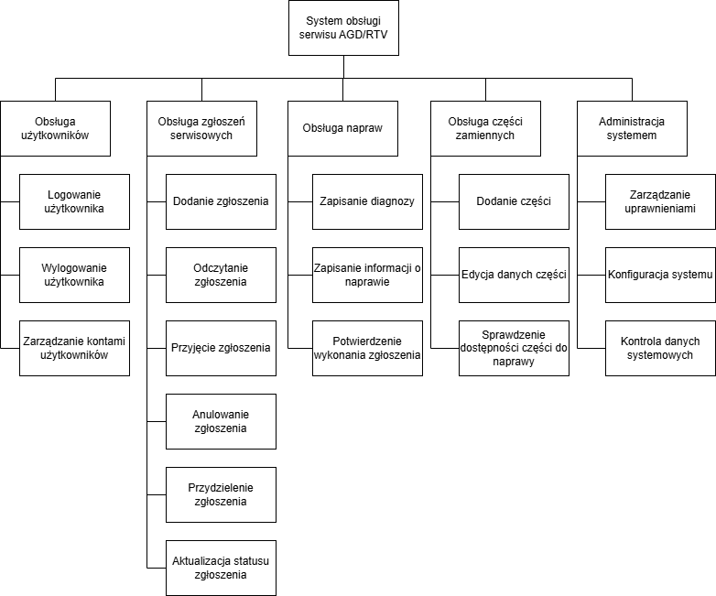

Analiza funkcjonalności SI

Scenariusze

PU1 – Rejestracja klienta
Aktor:
Pracownik serwisu
Krótki opis:
Pracownik serwisu wprowadza dane nowego klienta do systemu w celu umożliwienia obsługi zgłoszeń serwisowych.
Warunki wstępne:
Klient nie znajduje się w bazie danych systemu.
Warunki końcowe:
Dane klienta zostają zapisane w systemie.
Główny przepływ zdarzeń:
- Pracownik serwisu wybiera w systemie opcję rejestracji nowego klienta.
- System wyświetla formularz wprowadzania danych.
- Pracownik wprowadza dane klienta (imię, nazwisko, dane kontaktowe).
- System zapisuje dane klienta w bazie danych.
- System potwierdza poprawne zapisanie danych.
Alternatywne przepływy zdarzeń:
A1 – Klient istnieje w systemie
- System informuje, że klient znajduje się już w bazie danych.
- Proces rejestracji zostaje przerwany.

PU2 – Zgłoszenie awarii sprzętu
Aktor:
Klient
Krótki opis:
Klient zgłasza awarię urządzenia AGD lub RTV w celu wykonania diagnostyki oraz naprawy.
Warunki wstępne:
Klient jest zarejestrowany w systemie.
Warunki końcowe:
Zgłoszenie serwisowe zostaje zapisane w systemie.

Główny przepływ zdarzeń:
- Klient zgłasza awarię sprzętu.
- Pracownik serwisu wprowadza dane klienta do systemu.
- Pracownik wprowadza informacje dotyczące urządzenia.
- Pracownik opisuje zgłaszaną usterkę.
- System zapisuje zgłoszenie w bazie danych.
- System generuje numer zgłoszenia.
Alternatywne przepływy zdarzeń:
A1 – Klient nie znajduje się w systemie
- Pracownik rejestruje klienta w systemie.
- System zapisuje dane klienta.
- Proces zgłoszenia awarii jest kontynuowany.

PU3 – Diagnostyka usterki
Aktor:
Pracownik serwisu
Krótki opis:
Pracownik serwisu analizuje zgłoszone urządzenie w celu określenia przyczyny usterki.
Warunki wstępne:
Zgłoszenie serwisowe zostało zarejestrowane w systemie.
Warunki końcowe:
W systemie zostaje zapisana informacja o zdiagnozowanej usterce.
Główny przepływ zdarzeń:
- Pracownik serwisu wybiera zgłoszenie w systemie.
- System wyświetla szczegóły zgłoszenia.
- Pracownik przeprowadza diagnostykę urządzenia.
- Pracownik zapisuje wynik diagnostyki w systemie.
- System aktualizuje status zgłoszenia.

PU4 – Naprawa urządzenia
Aktor:
Pracownik serwisu
Krótki opis:
Pracownik wykonuje naprawę urządzenia na podstawie wcześniejszej diagnozy.

Warunki wstępne:
Usterka urządzenia została zdiagnozowana.
Warunki końcowe:
Urządzenie zostaje naprawione, a informacje o naprawie zapisane w systemie.
Główny przepływ zdarzeń:
- Pracownik serwisu rozpoczyna realizację naprawy.
- System wyświetla informacje o zgłoszeniu.
- Pracownik wykonuje naprawę urządzenia.
- Pracownik zapisuje informacje o wykonanej naprawie w systemie.
- System aktualizuje status zlecenia.

PU5 – Zamknięcie zlecenia serwisowego
Aktor:
Pracownik serwisu
Krótki opis:
Po zakończeniu naprawy zlecenie serwisowe zostaje zamknięte w systemie.
Warunki wstępne:
Naprawa urządzenia została zakończona.
Warunki końcowe:
Zlecenie serwisowe zostaje oznaczone jako zakończone.
Główny przepływ zdarzeń:
- Pracownik serwisu wybiera zlecenie w systemie.
- System wyświetla szczegóły zlecenia.
- Pracownik oznacza zlecenie jako zakończone.
- System zapisuje zmiany w bazie danych.
- System aktualizuje status zgłoszenia.

Diagram 4. Systemowy diagram przypadków użycia
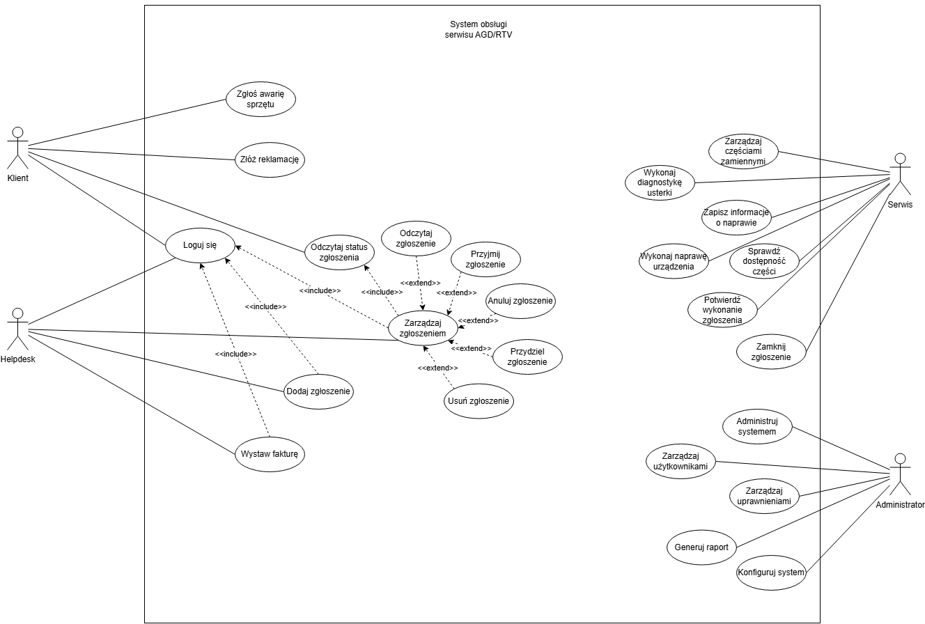

Modelowanie analityczne SI
Opracowanie obejmuje klasy graniczne, sterujące i przechowujące dane, które odpowiadają kolejno za komunikację z użytkownikiem, realizację logiki systemowej oraz obsługę danych wykorzystywanych w procesach serwisowych. Celem tej części dokumentacji jest uporządkowanie elementów systemu oraz określenie sposobu ich współpracy przed przejściem do szczegółowego projektowania danych i implementacji. Model analityczny pozwala lepiej zrozumieć zależności pomiędzy interfejsem użytkownika, logiką działania systemu i strukturą danych.
Diagram 5. Zarządzanie częściami
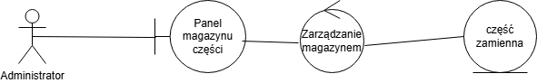
Diagram 6. Rejestracja klienta
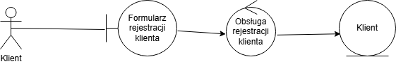
Diagram 7. Zgłoszenie awarii sprzętu
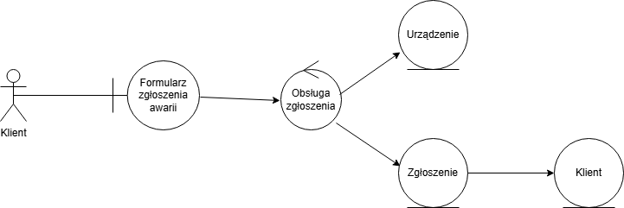
Diagram 8. Naprawa urządzenia
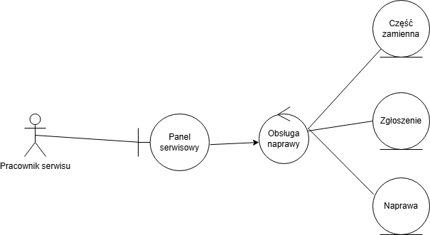

Modelowanie danych
W ramach modelowania danych określono podstawowe obiekty informacyjne występujące w projektowanym systemie oraz relacje zachodzące pomiędzy nimi. Przedstawiono klasy, ich atrybuty, powiązania, liczebności oraz zależności wynikające z procesów obsługi serwisu AGD/RTV. Zakres tej części dokumentacji obejmuje konceptualny diagram klas oraz diagram obiektów przedstawiający wybraną sytuację występującą w systemie. Celem modelowania danych jest uporządkowanie informacji przetwarzanych przez system oraz przygotowanie podstaw do opracowania modelu implementacyjnego i projektu relacyjnej bazy danych.
Diagram 9. Konceptualny diagram klas
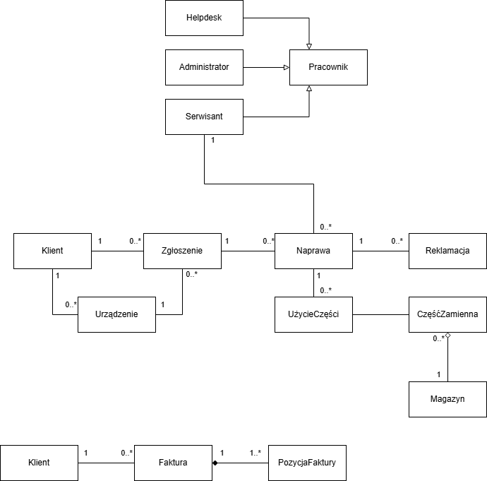
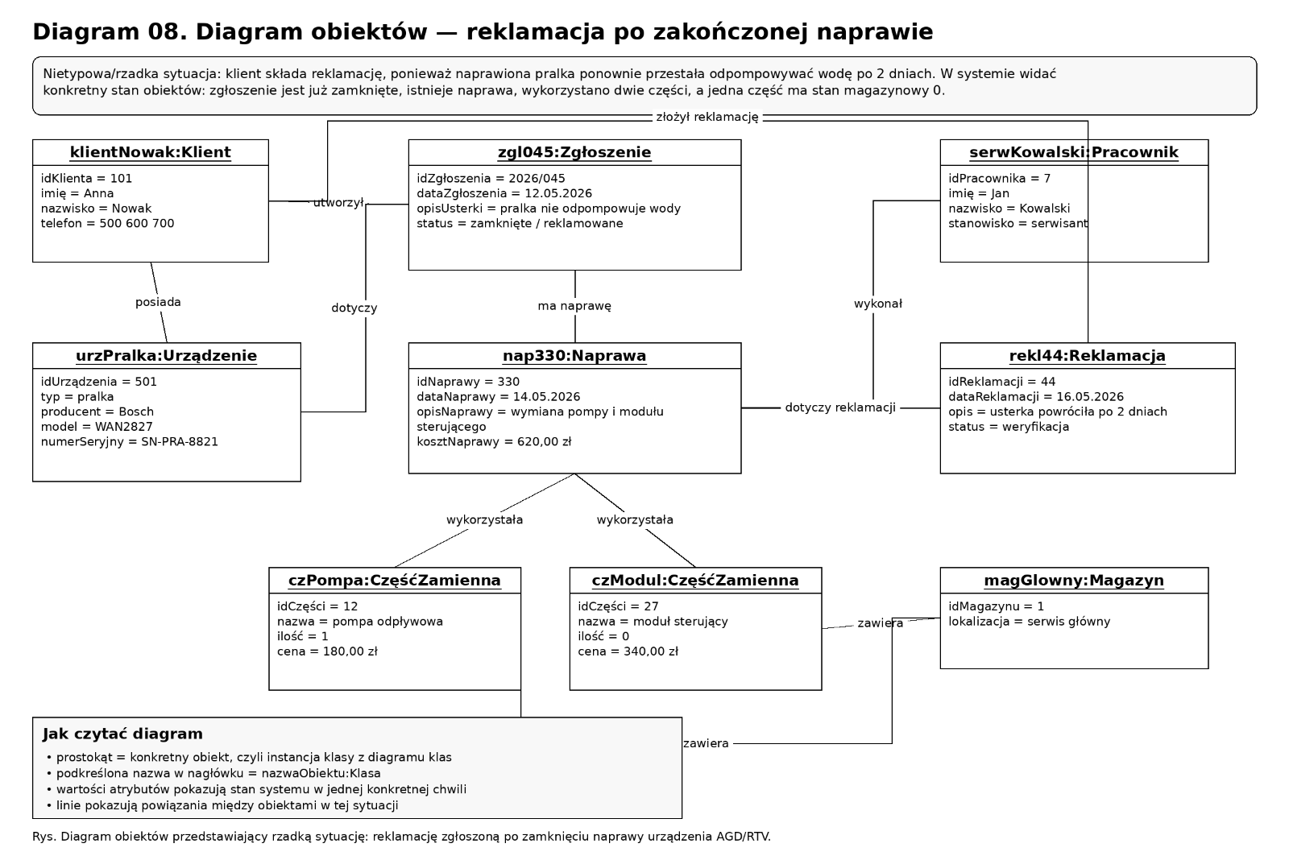

Projektowanie danych
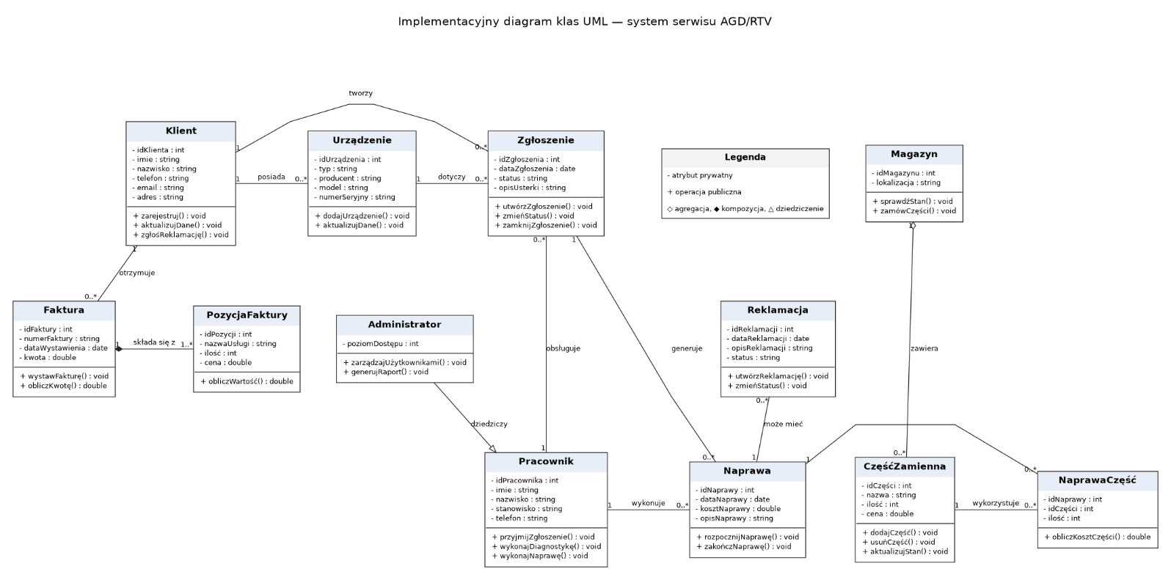
Opracowanie obejmuje implementacyjny diagram klas oraz projekt relacyjnej bazy danych, uwzględniający tabele, atrybuty, klucze główne, klucze obce oraz relacje pomiędzy tabelami. Celem tej części dokumentacji jest zapewnienie spójnego, logicznego i uporządkowanego sposobu przechowywania danych dotyczących klientów, urządzeń, zgłoszeń, napraw, części zamiennych, reklamacji oraz dokumentów sprzedaży. Przygotowany projekt stanowi podstawę do utworzenia bazy danych wspierającej działanie systemu.
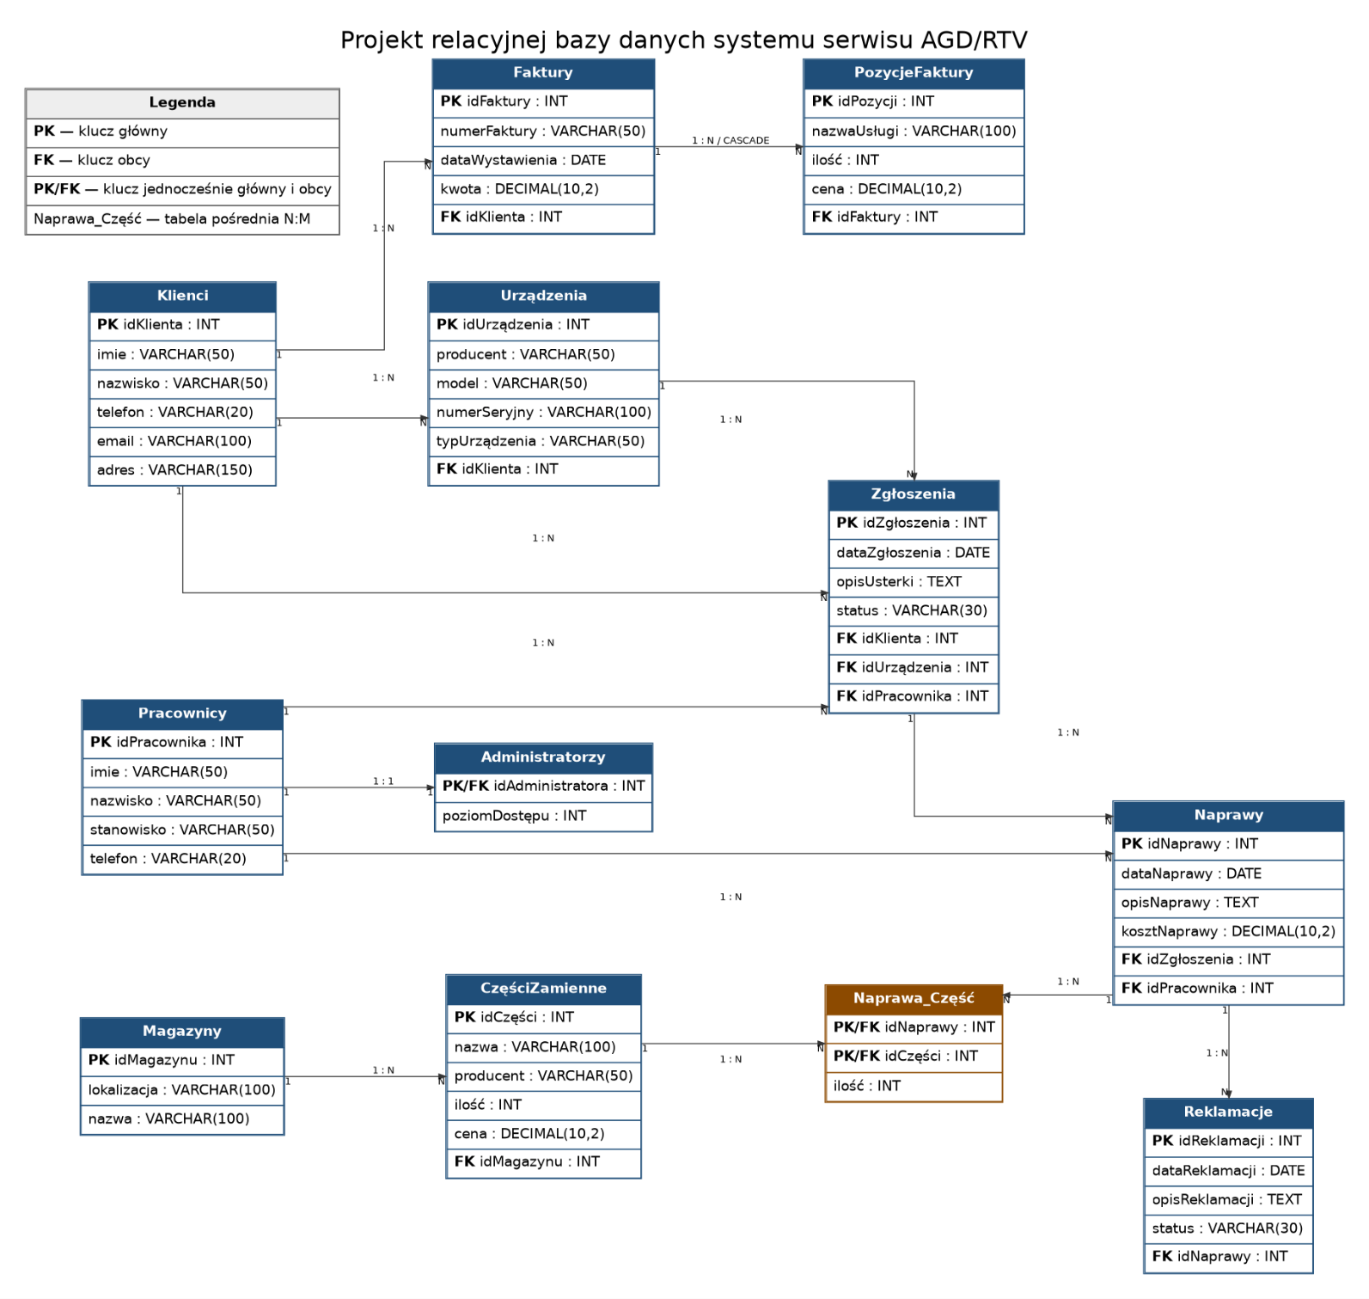

Projektowanie interfejsu użytkownika
Opracowanie obejmuje układ menu, przykładowe formularze, widoki ekranów oraz elementy umożliwiające realizację podstawowych funkcji systemu. Szczególną uwagę zwrócono na czytelność, intuicyjność, ergonomię oraz spójność interfejsu. Celem tej części dokumentacji jest zaprezentowanie rozwiązania, które umożliwi użytkownikom sprawną obsługę zgłoszeń serwisowych, napraw, części zamiennych, klientów oraz funkcji administracyjnych.
GUI 1. Ekran startowy po zalogowaniu
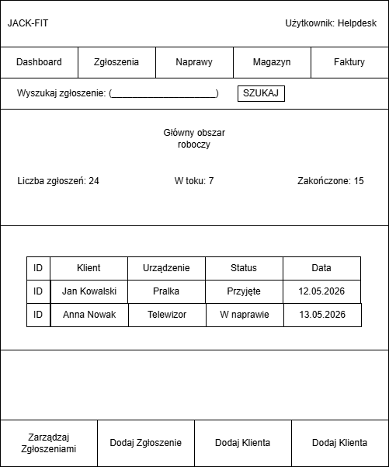

Praca zespołowa
Mateusz Zyra – przygotowanie diagramów oraz GUI, redakcja tekstu, korekta językowa i stylistyczna, ujednolicenie formatowania dokumentu.
Michał Kowalski - przygotowanie i uporządkowanie warstwy opisowej dokumentacji, opracowanie treści merytorycznych do poszczególnych części projektu

